管理体系审核记录表
过程与活动、  抽样计划 | 涉及条款 | 受审核部门：办公室 主管领导：韩超 陪同人员：李清玉 | 判定
 |  | 审核员：姜海军 审核时间：2020.4.14
 |  | 审核条款：QMS: 5.3组织的岗位、职责和权限、6.2质量目标、7.1.6组织知识、7.5.1形成文件的信息总则、7.5.2形成文件的信息的创建和更新、7.5.3形成文件的信息的控制、9.1.1监视、测量、分析和评价总则、9.1.3分析与评价、9.2 内部审核、10.2不合格和纠正措施，，
组织的岗位、职责、和权限 | Q：5.3 | 办公室主要负责：公司的职业健康安全管理体系推进，体系的范围及过程管理，行政管理，沟通，人力资源管理，培训；文件管理、外来文件收集、记录管理等。
目标 | Q6.2 | 部门目标：  培训计划完成率100% 100%  培训合格率100% 100%  文件化信息受控率100% 100%  考核情况，2020.1.8日经考核已完成。
组织的知识 | Q 7.1.6 | 办公室负责公司所需知识的确定、保持和获取，企业确定了过程运行和实现产品和服务的符合性所需要的知识，知识得到保持，并且必要时在一定程度上可获取。应对变化的需求和趋势时，考虑了现有的知识和确定如何获取或访问所需的额外知识，以及要求的更新。  企业各部门层次基本有相应的管理制度、工作流程，适用的外来文件，工作远程视频有岗位职责、管理看板、标识牌等方式传递企业文化、工作要求、制度流程等组织内部知识。并通过文件发放、会议传达、专题培训等方式进行内部知识的获得、交流和更新等。  组织知识在部门管理基本符合标准要求。
文件信息、文件控制 | Q7.5 | 编制了《文件控制程序》编号： SDMS.CX01-2018，规定了对文件的编制、审批、更新、更改、现行修订状态、文件的发放、保存、使用、借阅、复制以及外来文件的管理等进行了规定，内容满足并覆盖标准所要求的内容，符合要求。  编制了《记录控制程序》编号：SDMS.CX03-2018，规定了记录的形成和收集、传递和归档、储存和处理、分类和编码、借阅等，基本符合标准控制要求。  组织策划的体系文件主要包括：《质量、环境、职业健康安全管理手册》，编号SDMS-SC-2018，版本：A/0；《质量、环境、职业健康安全管理体系程序文件》，《三级文件汇编》， 版本：A/0，以及相关运行记录等。以上文件编制人：办公室，审核人：盛念金，批准人：侯建，发布实施日期2018年9月1日。  公司质量方针和质量目标随手册一同发布，方针目标发布经过总经理批准、评审，适宜。  查见《受控文件清单》，登录有手册、程序、人造草坪作业指导书、营销服务质量的控制规范、检验规范等受控文件，包含了体系要求的成文信息，文件规定基本符合组织实际，满足标准要求。  查文件发放情况：  提供了《文件发放、回收记录》，所有文件均由办公室发放，录有管理手册、程序、作业文件及标准、法律法规等外来文件。显示文件发放均有文件名称、编号、分发号、版本，发放/回收日期等。  查外来文件管理：  公司对外来文件及法律法规进行了收集、识别、分发、控制。外来文件采用了统一保管、借阅使用的方法进行控制。由办公室负责通过到主管部门、网上收集、标准发布部门进行购买，并对外来文件的识别、跟踪、控制。查到：《外来文件一览表（QMS）》，有：《商品经营服务质量管理规范》、《中华人民共和国产品质量法》、《GBT 20394-2013 体育用人造草》等法律法规和执行标准，外来文件管理符合要求。  查作废文件控制：暂未发生，今后对发生文件的更改、作废、销毁，将按相关规定执行。  远程视频查看组织办公室文件管理情况，通过纸张、电子版形式文件化，文件名称、编号、内容等字迹清晰，标识易于识别、检索、可追溯，纸质文件存放在文件柜中，防水防潮，储存环境适宜。  查到了《记录清单》，记录设置符合公司实施运行要求，基本包含了体系要求的相关记录；《记录清单》，内容清晰，规定了记录的名称、编号、保存期限等信息。 记录以名称、编号进行唯一性标识。  远程视频查阅了记录：《培训记录》、《合格供应商名录》、《巡查表》、《内审报告》等体系运行记录，记录比较完整，内容规范全面，字迹清楚，有填表人、检查人等信息，易于检索，符合要求。  远程视频察看记录存放处：各类记录分类存放，部门用记录由相关部门保管，置于文件夹或档案盒（袋）内，统一放置于文件资料柜中，干燥、通风、容易查询，记录保存方式和地点基本可以满足企业现有的体系运行需求。  总体来说，公司文件化信息控制基本有效。
监视测量分析总则、分析评价 | QMS 9.1.1  9.1.3 | 公司规定了管理体系相关信息的收集、汇总、分析、处理、传递的要求。  公司组织各部门策划和实施必要的监视和测量活动，确保产品、体系和过程的符合性，以持续改进质量管理体系的有效性。  公司的过程和体系的监视和测量主要是通过内审、管理评审、目标考核以及日常工作监督、产品检验、顾客满意度测量等的方式完成。  办公室负责对体系、过程的日常监测和质量目标完成情况进行统计分析。对目标完成情况进行收集和统计分析，并制作目标完成情况统计表。  供销部负责对供方业绩予以评价，对供方业绩实施了监视和测量，并对产品销售过程的监视和测量活动进行了策划和实施。  供销部对顾客满意度进行了定期评价和分析。  公司日常通过对市场信息、目标完成情况及适宜性、营销人员过程工作监督、产品质量检验、顾客满意对测量及反馈等作为分析评价的输入，并根据输出情况及时采取了相应措施并改进，公司针对其他信息，进行了随时利用，但是没有保持相关记录，公司已建立了信息收集的渠道，并实施，但利用深度须加强，已交流。  公司已对管理体系的监视、测量、分析和评价进行了策划，基本能够按照要求实施。。
内审 | Q 9.2 | 查看《内部审核程序》，经查基本符合要求。  查由盛念金签发《管理体系审核计划》 由办公室2019年12月25日发文。定于2020年1月5日-6日开展内部审核，通知规定了内审的目的、依据、审核的主要内容、审核要求、审核组成员及审核时间安排等。  审核组长：盛念金，组员：韩超、李清玉、陈朋。与内审员交谈，内审知识还需加强，经查内审员没有审核自己的工作。  查看内审记录，按计划 2020年1月5日-6日实施了内审。经查有内部审核首（末）次会议签到表，公司领导层、各部门负责人参加了会议，内审员编制了内审检查表，记录基本上反映了体系运行情况，审核中共发现1 项一般不符合项，并开具了不符合报告。  查不符合项报告：内审员描述了不符合事实（库房现场灭火器前有杂物，取用不方便），责任部门负责人分析了原因，并制定实施了纠正措施，完成了整改，经内审员验证，达到了规定要求。  查看 “内部审核报告”，描述了审核时间、审核目的、审核方式、审核依据、审核范围、审核概况、不合格项及其分布、审核结论，对管理体系的改进建议。结论：本公司质量/环境/职业健康安全三合一管理体系得到了有效实施，运行实施保持了适宜性。  经查内部审核基本满足要求。  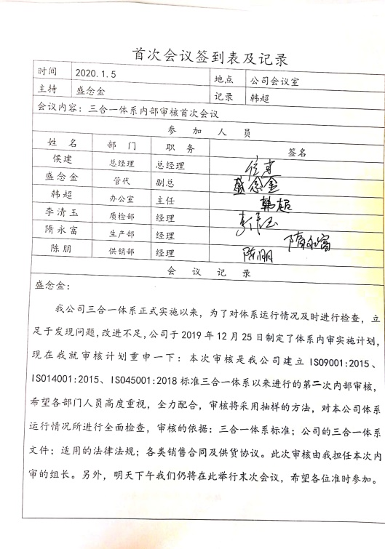  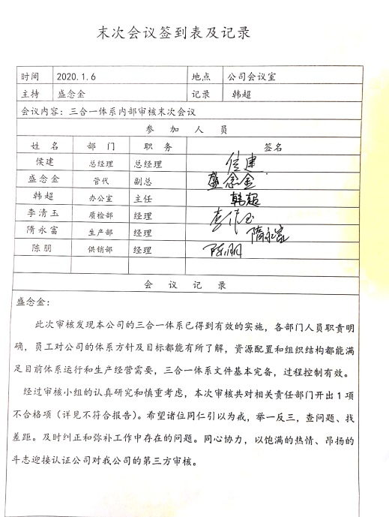
不合格和纠正措施 | Q10.2 | 组织编制了《纠正预防措施控制程序》，对纠正预防措施识别、评审、验证，事故事件报告、调查、处理等作了规定，其内容符合组织实际及标准要求。  查纠正措施实施情况：  对内审和管理评审提出的问题已采取了纠正预防措施。  体系运行以来公司按照体系的要求，通过制定运行控制程序、作业指导书、加强培训，以及开展管理评审活动等方式采取预防措施，防止不符合/不合格的发生，不符合得到了有效控制，人员质量、环保、安全意识有了明显提高，自体系运行以来，体系运行没有发现潜在的不符合，没有发生重大质量事故和投诉处罚，没有发生环境、职业健康安全事件和投诉处罚。  组织纠正和预防措施的管理符合标准规定要求。

说明：不符合标注N

